**西南大学地理科学学院2025年博士研究生招生综合考核实施办法**

为深入贯彻落实全国研究生教育会议精神，积极稳妥做好2025年博士研究生招生录取工作，根据《关于印发〈西南大学2025博士研究生招生综合考核及录取工作办法〉的通知》（西研招〔2025〕5号）等文件精神，结合学院实际情况，制定《西南大学地理科学学院2025年博士研究生招生综合考核实施办法》。

****一、工作原则****

（一）公平至上

严格执行学校相关规定及要求，切实加强工作组织，严格过程管理，严肃考风考纪，坚决维护国家教育考试公平公正。坚持客观评价，做到公平公正，维护考生合法权益。

（二）质量为先

坚持立德树人，科学设计考核内容，加强科研创新能力考查；坚持综合评价、择优录取，确保考核科学有效，提高人才选拔质量。

（三）以人为本

做实做细招生工作服务，及时发布相关工作信息。强化人性化安排和个性化关怀，加强对特殊群体的关爱帮扶。

****二、组织管理****

（一）招生工作领导小组

负责制定学院博士研究生招生综合考核实施办法，组织实施博士研究生招生综合考核流程，遴选和全覆盖培训工作人员等。

（二）招生工作监督检查小组

负责检查监督博士研究生招生工作有关规定的落实情况，全程监督博士研究生招生的调剂复试录取过程，受理考生信访或投诉工作。

（三）材料审核小组

负责对报考考生所提交的申请材料进行全面审核。

（四）综合考核小组

负责博士研究生综合考核的各项工作。

（五）招生工作秘书组

负责考生材料搜集与整理，布置工作场地，调试工作设备，做好面试记录，成绩汇总等事项。

****三、综合考核安排****

（一）招生专业与计划人数

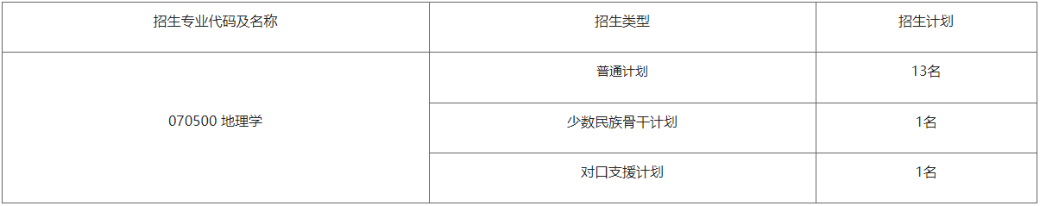

（二）综合考核方式与程序

（1）综合考核方式

学院2025年博士研究生招生综合考核采用现场考核的方式，主要考查考生的外语、专业基础知识、既往学业进展、科研创新能力、综合业务素质等情况。每位考生面试时间一般不少于30分钟，其中考生陈述5-8分钟 PPT，内容需包含个人简介、学习成绩、科研经历、学术成果、攻读博士学位期间研究计划等。

（2）综合考核程序

1. 4月22日，公布综合考核实施办法、参加综合考核学生名单、发送综合考核通知。

2. 4月27日16:00，现场报到与身份核查。参加综合考核的考生到地理科学学院（24教学楼）301室报到并完成以下程序：

①考生信息核验：进入综合考核阶段的考生，将核验身份证原件、最高学历与学位证书原件、外语水平证明材料原件、代表性学术成果原件，请考生提前准备好相关材料原件。

②提交以下材料：考生本人签字确认的《西南大学2025年博士考生诚信考试承诺书》；综合考核PPT，内容包括：个人简介、学习成绩、科研经历、学术成果、攻读博士学位期间研究计划等。

③完成面试次序抽取。

3. 4月28日，参加综合考核的考生提前30分钟到达候考室（24教-301室）签到并准备面试，综合考核结束后不得返回候考室。

（三）综合考核时间地点

通过材料审查的“硕博连读”和“申请-考核制”考生，统一进行综合考核。

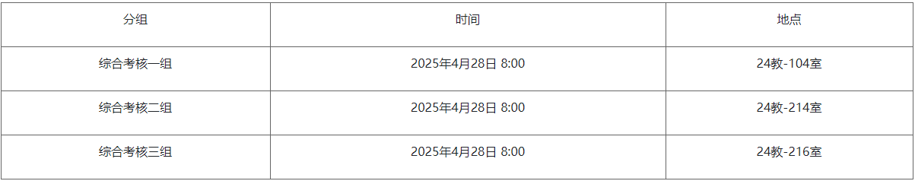

注：学院设置候考室，地点：24教-301室

（四）综合考核成绩评定

考核小组成员根据考生表现独立分项打分，综合成绩取各成员打分的平均值，保留两位小数。综合考核成绩满分100分，分项构成如下：

1.外语水平（30分）

采用口试，考查考生听力、口语、翻译能力。

2.专业素质（40分）

采用口试，考查考生对本学科（专业）基础知识和应用技能的掌握程度，利用所学理论发现、分析、解决问题的能力，对本学科发展动态的了解程度，在本专业领域发展的潜力，考生的创新能力。

3.综合素质（30分）

采用面试，考查考生的综合素质，包括：

①思想政治素质、道德品质、遵纪守法、诚实守信等；

②本学科（专业）以外的学习、科研、社会实践（学生工作、社会活动、志愿服务等）或实际工作表现等；

③事业心、责任感、纪律性、协作性、心理健康等；

④人文素养、行为举止、语言表达等。

（五）其他

定向就业考生应在录取前与学院、用人单位分别签订定向就业合同。考生因报考博士研究生与所在单位产生的任何问题由考生自行处理。若因此造成考生不能参加考核或无法录取情况，招生单位不承担任何责任。

****四、拟录取名单确定及公示****

（一）学院在综合评定申请人思想品德和政治素质基础上，以一级学科为单位按申请人综合考核成绩由高到低的顺序依次录取。

注：少数民族骨干计划、对口支援计划单独排序录取。

（二）全部录取工作完成后，经学院研究生招生工作领导小组审核、会议讨论通过的拟录取名单报学校研究生院。经学校招生工作领导小组审定后，研究生院将对全校拟录取名单统一进行公示，公示时间不少于7个工作日。

（三）调剂

无合格生源的导师，优先调剂本学科综合成绩排名靠前的考生。如考生不同意调剂，则视为自动放弃录取资格，由后面的依次递补。

无合格生源，导师也不同意接收调剂生，其招生指标由学院招生工作领导小组决定安排使用。

（四）凡有下列情况之一，不予录取、取消录取资格、取消入学资格：

1.思想品德素质考核不合格；

2.体检等身心健康检查不合格；

3.报考资格不符合规定；

4.未通过或未完成学历（学籍）审核；

5.报考、考核及录取过程中弄虚作假；

6.应届硕士毕业生入学报到时未取得硕士学位的；

7.报考定向就业的考生未按规定签订就业协议；

8.非定向就业考生未按要求将个人人事档案等转入学校的；

9.教育部、学校相关文件明确规定不予录取、取消录取资格或取消入学资格的其它情形。

****五、体检要求****

体检工作在考生被拟录取后进行。考生自行到二甲以上医院体检，将体检报告纸质版用EMS邮寄至重庆市北碚区天生路2号西南大学地理科学学院207室，李老师收。体检标准按照《普通高等学校招生体检工作指导意见》《教育部办公厅卫生部办公厅关于普通高校招生学生入学身体检查取消乙肝项目检测有关问题的通知》（教学厅〔2010〕2号）执行。

****六、考生管理****

（一）考生诚信管理。考生务必提交本人签名《西南大学2025年博士考生诚信考生承诺书》。确保提交材料真实和考核过程诚信。我院将强化对考生诚信的要求，利用《国家教育考试考生诚信档案》记录，对考生在报考时填写的考试作弊受处罚情况进行核查，将考生诚信状况作为思想品德考核的重要内容和录取的重要依据。凡有违反国家教育考试规定、情节严重受到停考处罚，在处罚结束后继续报名参加研究生招生考试的，慎重决定是否予以录取。

（二）报名时经考生确认的报考信息在考核录取阶段一律不作修改。

（三）考生学籍学历信息审核。根据教育部要求，学院对学籍学历信息有疑问、学籍学历信息与全国学籍学历信息数据库信息不相匹配的考生，将进行严格审查，考生在规定时间内提供权威机构出具的学籍学历认证证明。在确认学籍学历真实性之后，方可发放录取通知书。为此，综合考核时将对考生的报考资格和学籍学历进行严格审核。学籍学历信息与全国学籍学历信息数据库信息不相匹配的考生，务必在参加综合考核前提供学历验证或认证书至我院，否则，不得参加综合考核。

（四）入学后3个月内，学院要按照《普通高等学校学生管理规定》有关要求，对所有考生进行全面复查，包括对身份证原件；最高学历、学位证书原件；外语水平证明材料原件；代表性学术成果原件等材料的再次核查。复查不合格的，取消学籍；情节严重的，移交有关部门调查处理。

****七、监督和复议****

（1）实行责任制度和责任追究制度。所有参与综合考核工作的人员都应认真负责、严格自律，自觉遵守教育部和学校研究生招生工作制度，切实维护招生录取工作的公平公正，对徇私舞弊的工作人员追究责任，严肃处理。

（2）实行监督制度和复议制度。学院成立以学院党委纪检委员为负责人的招生工作监督检查小组，负责学院博士招生综合考核过程各个环节的监督检查，并受理考生的举报、投诉事宜。对投诉和申诉问题经调查属实的，由学院研究生招生领导小组责成工作小组进行复议。

（3）面试过程实行全程录像。

（4）实行信息公布制度。综合考核实施办法、综合考核结果等信息会及时公布。

****招生咨询联系方式：****

联系人：李老师

咨询电话：023-68252370

监督电话：023-68253004

邮箱：swu_dl@163.com

* 附件【[附件1： 西南大学2025年博士考生诚信考试承诺书.docx](https://geography.swu.edu.cn/system/_content/download.jsp?urltype=news.DownloadAttachUrl&owner=1934394024&wbfileid=15978194" \t "https://geography.swu.edu.cn/info/1057/_blank)】
* 附件【[附件2：西南大学2025年研究生招生体格检查表.doc](https://geography.swu.edu.cn/system/_content/download.jsp?urltype=news.DownloadAttachUrl&owner=1934394024&wbfileid=15978195" \t "https://geography.swu.edu.cn/info/1057/_blank)】